Ονοματεπώνυμο: ΑΕΜ:
Μάθημα: Πολυμεταβλητή Ανάλυση Δεδομένων
Ημερομηνία:
Το συγκεκριμένο σύνολο δεδομένων αφορά παιδιά, για τα οποία καταγράφεται η παρουσία ή απουσία συμπτωμάτων που (ενδεχομένως) σχετίζονται με τροφική δηλητηρίαση. Κάθε γραμμή αντιστοιχεί σε ένα παιδί, και οι στήλες περιέχουν κατηγορίες που υποδεικνύουν την ύπαρξη συγκεκριμένων συμπτωμάτων, το φύλο του παιδιού, καθώς και εάν έχει καταναλώσει πατάτα στο τελευταίο του γεύμα.
Μεταβλητές:
- ID: Ένας αριθμητικός κωδικός που ταυτοποιεί κάθε παιδί (1 έως 55).
- Sick: Καταγράφει αν το παιδί είναι άρρωστο (Sick_y = ναι, Sick_n = όχι).
- Gender: Το φύλο του παιδιού (M = αγόρι, F = κορίτσι).
- Nausea: Παρουσία ή απουσία ναυτίας (Nausea_y ή Nausea_n).
- Vomit: Παρουσία ή απουσία εμετού (Vomit_y ή Vomit_n).
- Abdo: Παρουσία ή απουσία κοιλιακού πόνου/δυσφορίας (Abdo_y ή Abdo_n).
- Fever: Παρουσία ή απουσία πυρετού (Fever_y ή Fever_n).
- Diarrhea: Παρουσία ή απουσία διάρροιας (Diarrhea_y ή Diarrhea_n).
- Potato: Κατανάλωση πατάτας στο τελευταίο γεύμα (Potato_y ή Potato_n).

Εφαρμογή της Παραγοντικής Ανάλυσης Αντιστοιχιών
Η ΠΑΑ απεικονίζει σε έναν χώρο μειωμένων διαστάσεων (αξόνων) τις κατηγορίες των μεταβλητών και τα άτομα, με τρόπο ώστε κατηγορίες και τα άτομα που εμφανίζουν παρόμοια προφίλ συμπτωμάτων και χαρακτηριστικών να τοποθετούνται κοντά.
Στον πίνακα με τον δείκτη COR ή cos2, σημειώνονται τα σημεία με καλύτερη ποιότητα προβολής σε κάθε άξονα (από τους δύο πρώτους). Ως όριο για την επιλογή ενός σημείου θεωρήθηκε το 0,40.
Πίνακας 1. Ποιότητα προβολής (COR) των κατηγοριών των μεταβλητών
 |  | Dimension
 |  | 1 |  | 2 |  | 3 |  | 4 |  | 5
Sick_n |  | 0.9485 |  | 8.99e-4 |  | 0.0176 |  | 0.00116 |  | 0.01188
Sick_y |  | 0.9485 |  | 8.99e-4 |  | 0.0176 |  | 0.00116 |  | 0.01188
Nausea_n |  | 0.2299 |  | 0.20603 |  | 0.5105 |  | 0.05281 |  | 4.30e-4
Nausea_y |  | 0.2299 |  | 0.20603 |  | 0.5105 |  | 0.05281 |  | 4.30e-4
Vomit_n |  | 0.3449 |  | 0.24622 |  | 0.1346 |  | 0.26902 |  | 0.00502
Vomit_y |  | 0.3449 |  | 0.24622 |  | 0.1346 |  | 0.26902 |  | 0.00502
Abdo_n |  | 0.9003 |  | 2.71e-5 |  | 0.0168 |  | 3.28e-6 |  | 0.07243
Abdo_y |  | 0.9003 |  | 2.71e-5 |  | 0.0168 |  | 3.28e-6 |  | 0.07243
Fever_n |  | 0.8340 |  | 0.01639 |  | 0.0250 |  | 0.02818 |  | 0.01491
Fever_y |  | 0.8340 |  | 0.01639 |  | 0.0250 |  | 0.02818 |  | 0.01491
Diarrhea_n |  | 0.8457 |  | 0.00618 |  | 0.0210 |  | 0.02343 |  | 0.05262
Diarrhea_y |  | 0.8457 |  | 0.00618 |  | 0.0210 |  | 0.02343 |  | 0.05262
Potato_n |  | 0.0262 |  | 0.77827 |  | 0.0306 |  | 0.16032 |  | 0.00209
Potato_y |  | 0.0262 |  | 0.77827 |  | 0.0306 |  | 0.16032 |  | 0.00209
Στη συνέχεια παρουσιάζεται το παραγοντικό επίπεδο που σχηματίζουν ο πρώτος και ο δεύτερος άξονας. Θα ερμηνεύσουμε μόνο τα σημεία με καλή ποιότητα προβολής (COR>0,40) είτε στον πρώτο είτε στον δεύτερο άξονα.
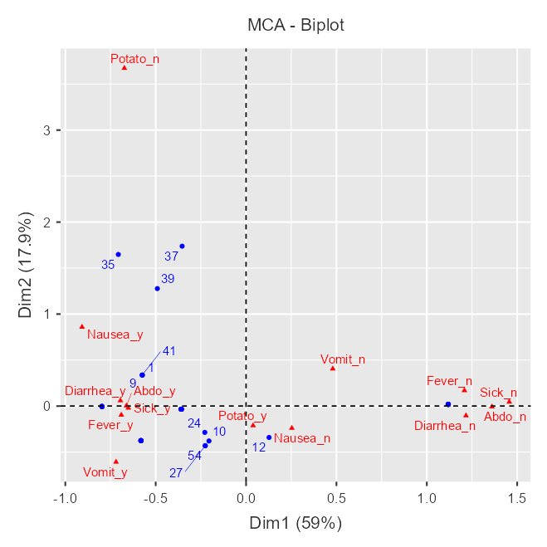
Ο πρώτος άξονας (οριζόντιος) εξηγεί το 59% της συνολική διακύμανσης, και διαχωρίζει τα παιδιά που παρουσιάζουν συμπτώματα τροφικής δηλητηρίασης (πυρετό, διάρροια, κοιλιακό πόνο) από εκείνα που δεν παρουσιάζουν. Πρόκειται, δηλαδή, για μια ομάδα στα αριστερά του άξονα με παιδιά που παρουσιάζουν συμπτώματα (Ομάδα Α). Στα δεξιά, βρίσκονται τα παιδιά και τα αντίστοιχα παιδιά χωρίς συμπτώματα, υποδεικνύοντας την “υγιή” ομάδα (Ομάδα Β). Συνεπώς, ο πρώτος άξονας μπορεί να χαρακτηριστεί ως άξονας «Υγείας-Νόσου», διαχωρίζοντας ουσιαστικά παιδιά με συμπτώματα από εκείνα χωρίς.
Ο δεύτερος άξονας (κάθετος) εξηγεί το 17% της συνολικής διακύμανσης. Στην ουσία διαχωρίζει τα παιδιά που δεν έχουν καταναλώσει πατάτα στο τελευταίο τους γεύμα (Ομάδα Γ, στο επάνω μέρος του άξονα), από όλα τα υπόλοιπα.
Εφαρμογή της Ανιούσας Ιεραρχικής Ταξινόμησης
Αφού εντοπίσαμε τις ομάδες και τις επικρατέστερες αντιπαραθέσεις μεταξύ των ομάδων στο παραγοντικό επίπεδο, εφαρμόζουμε την Ανιούσα Ιεραρχική Ταξινόμηση στις συντεταγμένες των ατόμων στους πέντε πρώτους άξονες, ώστε να εμπλουτίσουμε ή/και να διορθώσουμε την ερμηνεία του παραγοντικού επιπέδου. Eξετάζουμε τη λύση με τις τρεις ομάδες, όσες δηλαδή εντοπίσαμε και στο παραγοντικό επίπεδο. Στον Πίνακα 2 παρουσιάζονται οι μέσοι όροι των τεσσάρων ομάδων στις αρχικές μεταβλητές.
Πίνακας 2. Περιγραφή των Ομάδων
 |  | Ομάδα |  | Sick |  | Nausea |  | Vomit |  | Abdom |  | Fever |  | Diarrhae |  | Potato
N |  | 1 |  | 35 |  | 35 |  | 35 |  | 35 |  | 35 |  | 35 |  | 35
 |  | 2 |  | 17 |  | 17 |  | 17 |  | 17 |  | 17 |  | 17 |  | 17
 |  | 3 |  | 3 |  | 3 |  | 3 |  | 3 |  | 3 |  | 3 |  | 3
Μέσοι όροι |  | 1 |  | 1.00 |  | 0.286 |  | 0.629 |  | 0.971 |  | 0.943 |  | 0.914 |  | 1.00
 |  | 2 |  | 0.00 |  | 0.00 |  | 0.00 |  | 0.00 |  | 0.00 |  | 0.00 |  | 1.00
 |  | 3 |  | 1.00 |  | 0.667 |  | 0.00 |  | 1.00 |  | 0.667 |  | 1.00 |  | 0.00
Η πρώτη ομάδα περιλαμβάνει 35 παιδιά (63,6%), τα οποία νοσούν και τα περισσότερα εμφανίζουν όλα τα συμπτώματα, με εξαίρεση αυτά της ναυτίας και του εμετού, που τα εμφανίζουν το 28,6% και το 62,9%, αντίστοιχα, των παιδιών αυτής της ομάδας. Αυτή η ομάδα ταιριάζει με την ομάδα Α στο παραγοντικό επίπεδο.
Η δεύτερη ομάδα περιλαμβάνει 17 παιδιά (30,9%), τα οποία δεν νοσούν και δεν εμφανίζουν κανένα σύμπτωμα. Αυτή αντιστοιχεί στην ομάδα Β στο παραγοντικό επίπεδο.
Η τρίτη ομάδα περιλαμβάνει τρία παιδιά (0,05%) που νοσούν με παρόμοια συμπτώματα με αυτά της τρίτης ομάδας, με τη διαφορά ότι δεν έχουν καταναλώσει πατάτα στο τελευταίο τους γεύμα. Αυτή η ομάδα μοιάζει με την ομάδα Γ στο παραγοντικό επίπεδο.
Συμπερασματικά, οι τρεις ομάδες που εντοπίσαμε στο παραγοντικό επίπεδο ταιριάζουν απόλυτα με αυτές που εντοπίστηκαν με τη μέθοδο της ταξινόμησης.

